# 【你我同“兴”，反诈同行】——兴业期货组织

# 反诈专题观影活动，解锁防诈新体验

**“人有两颗心，一颗是贪心，一颗是不甘心。”—《孤注一掷》**

为进一步提升网络安全意识，筑牢职工内部防范电信网络诈骗思想防线，切实保护职工利益，借着首部解密境外网络诈骗全产业链内幕的犯罪电影《孤注一掷》火爆上映之际，8月17日，兴业期货组织全体职工走进影院，开展“你我同‘兴’，反诈同行”《孤注一掷》反诈宣传教育电影观影活动，进一步增强职工的诈骗防范意识和自我保护意识，提高自我辨别能力，切实参与到全民反诈的行动中，争做反诈教育的宣传者、行动者。

**多一人观影，少一人受骗**

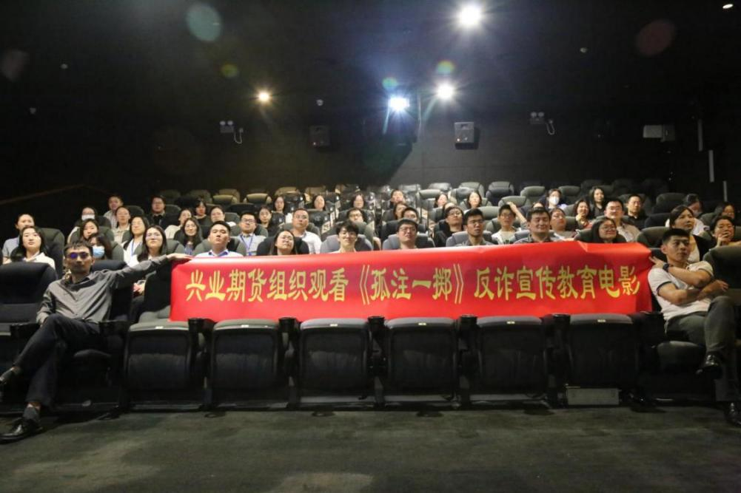

伴随着大荧幕上投射的光影交错

大家时而揪心屏息 时而惋惜叹气

虽早有心理预设

还是对犯罪团伙的残酷暴行震惊不已



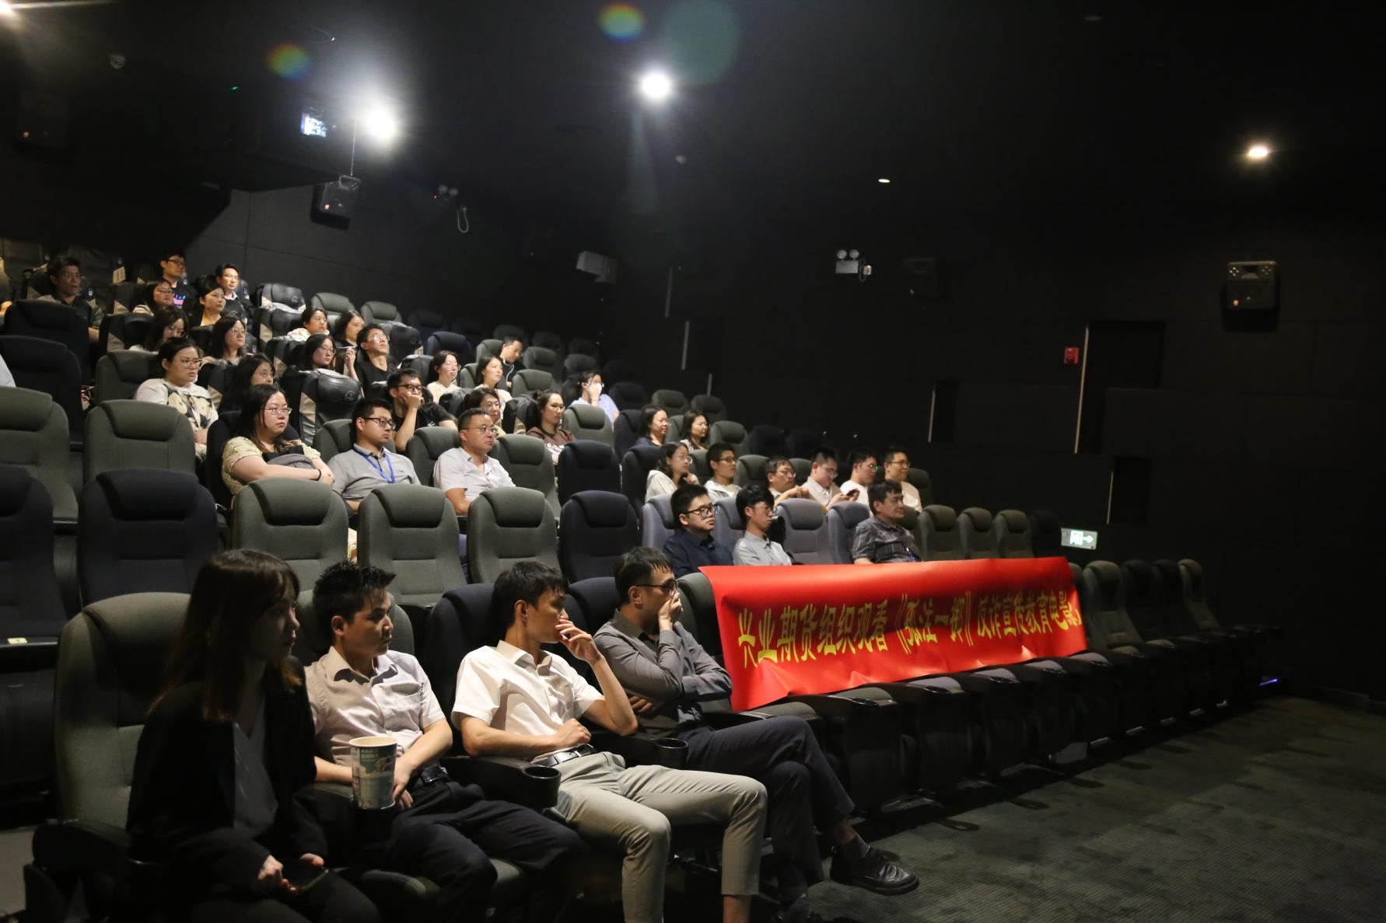



电影取材于上万起真实的诈骗案例，聚焦于当下屡禁不止的网络诈骗、网赌陷阱等跨国犯罪活动，揭露了境外网络诈骗产业链的黑幕，向观众展示了罪犯的嚣张残忍，以及诈骗产业链从上到下的运作方式，让观众认清骗子的套路，独具教育意义；影片最后是部分境外回流人员的自述，真实袒露自己的悲惨经历和所见所闻，劝诫大家要脚踏实地，克服贪念，警惕诈骗陷阱。

**观影后的独家采访**

**综合部：**悲剧故事结尾，往往标以“根据现实案例改编”。看完《孤注一掷》内心沉重，深陷跌宕起伏的剧情中无法自拔，影片展现了人性的复杂性，揭示了贪婪和欺骗的阴暗面。影片中的真实诈骗内幕令人震惊，激发了我们对人性、欲望和道德思考，对现实生活中的欺诈行为有了更清醒的认识，对社会黑暗面有了更深刻的警觉。“贪婪正是使人沦陷深渊的门票”，我们要守住本心、抵御诱惑，保持理智、警惕诈骗，守护自己的幸福和安全。

**财务投资部**：《孤注一掷》是一部揭露网络诈骗黑产的电影，给我们上了一堂生动的防骗课。电影中，人性的黑暗和欲望被淋漓尽致地展现在观众面前。我们从中可以得到一些启示：永远不要相信天上会掉馅饼，不要轻易相信陌生人，要提高防诈意识，远离灰色产业和赌博等不良诱惑。同时要学会控制自己的欲望，远离网络赌博，不要试探自己的人性。牢记不转账、不点陌生链接。美好的东西从来不会不劳而获，只有通过自己的辛勤劳动才能获得真正的财富和幸福。

**合规稽核部**：《孤注一掷》聚焦“境外网络诈骗全产业链内幕”，涵盖了虚假招聘、熟人绑架、博彩、赌球、杀猪盘等诈骗方式。电影中，诈骗组织魔性的洗脑口号、分工明确的体系、诈骗背后的专业团队让人震惊。诈骗完成后，一边是庆祝完成的大单，一边是家庭破碎后的歇斯底里，在对比中可见诈骗的危害之深、防范难度之大。此外，电影中最为震撼的一幕是800万在十分钟分散转账提现，现实中的洗钱怕只有更快。合规稽核部作为公司反洗钱职能部门，应该促进和规范公司反洗钱工作，不断提高公司防范洗钱风险的能力。

**市场总部**：电影中正反两面的对立非常明显，即使是坏人偶尔表现出的同情心也不足以让人产生同情心，虽然每个人都会有苦衷，到这并不是继续肆虐的借口。或许影片中我们能看到的只是允许拍摄或者我们只能看到的样子，那些充满让人绝望的真相，一定更加残酷。如果我们只把这部电影当作一部简单的反诈骗宣传片，看完之后能够增长知识，提高警惕，远离危险，当然是非常好的。但如果我们能够进一步梳理那个极度扭曲的产业环境的来龙去脉和运行逻辑，反思我们当下看似并不扭曲的正常社会，我们一定会得到更好的启发。毕竟，我们身边的危险才是我们真正需要关注的，无论它们在整个时代的大环境中多么不起眼。

**资产管理部**：《孤注一掷》告诉我们，诈骗往往是针对个人的弱点和欲望，如果你没有被骗，可能只是因为还没有遇到适合你的精心骗局。贪婪是人的本性，在追求财富的道路上，有多少精明人因为贪婪而被蒙蔽，深陷骗局。人类的欲望是填不满的黑洞，穷人有穷人的欲望，富人有富人的欲望。做人不能有贪心，贪婪会让人失去理智。所以，保持理性和冷静，克制自己的欲望，不要贪图不切实际的利益。

**投资咨询部：**虽然本片题材主要涉及电信网络诈骗，揭露人性的丑恶、贪婪、善良、以及正义，但其中角色之一顾天之的结局令人惋惜，但行为模式和错误的金融投资理念亦有诸多相同之处：一是从胜率看，若无法对相关标的未来走势拥有足够的专业研判能力、以及相当程度的置信度，则不可成为投资决策。而掩盖于电信网络诈骗之下的赌博则显然是胜率为0的事件，故从理性角度而言，其本身就是不应参与的事件、何况乃非法行为；二是从赔率看，任何投资行为的预期结果必须具备高度可测性、以及可支付性。前者代表盈亏比（一般大于1.5及以上）能以严格、客观的方式进行评估，如权益投资中的市盈率指标、期货投资中的基差水平等，若基于此的赔率能较为清晰的得以体现，方才是理性投资；后者则代表对手方的履约能力，即是否具备足够的信用及经济实力，以及公允、高效和安全的结算清算机制，保障获利一方确定获得投资收益。显然，影片中的网络赌博和比特币投资等行为，其赔率可任意操纵、且不可能兑现。因此，从基本的胜率、赔率等基本投资逻辑常识框架看，顾天之的悲惨结局是必然现象，也再次提醒作为从业者，我们自身和客户必须具备科学的投资理念，并期待形成稳定、持续的业绩曲线。

**运营管理部**：电影中饱含着对诈骗受害者的同情和关怀，让我深刻体会到预防和救助同样重要。作为金融行业从业者，我们不仅要努力防范诈骗，还应该关心和帮助那些已经受骗的人们，提供必要的支持和援助。只有通过全社会的共同努力，才能有效遏制诈骗案件的发生，并为广大投资者营造一个安全可靠的交易环境。通过观影，我深刻认识到反诈工作的重要性，以及每个人在其中肩负的责任。希望我们能够在实际工作中将这些感悟付诸行动，共同推动反诈宣传和防范工作的深入开展。

**信息技术部**：通过观影真真切切的感受到“网络诈骗威胁”一直藏匿在我们生活点滴中，不论学历高低、所处的城市大小、家庭环境如何，都存在“上当”的威胁，这不仅是因为人性的贪婪、侥幸、冲动，更多是因为骗子们的骗局在“日益精进”、“精益求精”，稍走错一步，就会深陷其中，万劫不复。网络与信息安全意识，应该根植在每一个人的脑子，面对诱惑，先问问自己是否天上会掉馅饼？天上掉的馅饼是否会砸中自己？是谁愿意凭空抛下这满肉的馅饼？然后冷静下来，远离诱惑，避开陷阱。我自壁垒，何惧尖刀！

学法、守法，懂法、用法。遇到陷阱，别信、别冲动。保持高度的网络与信息安全意识，保护自己，保护家人。

**兴业商贸：**

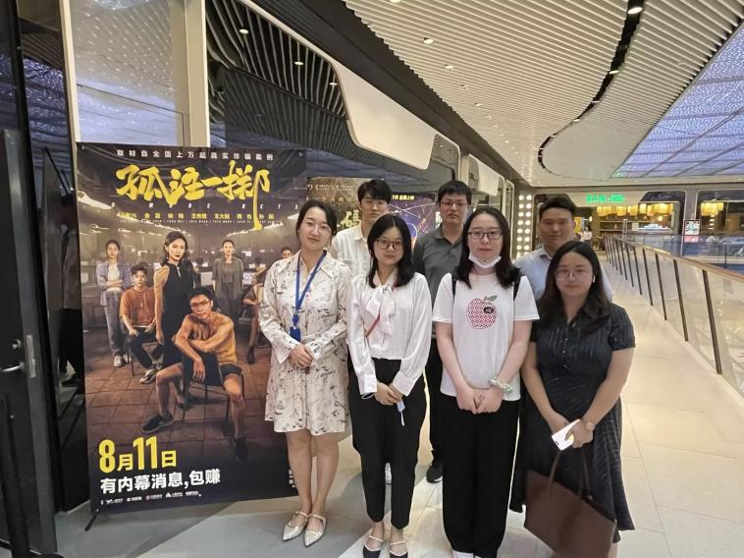

此影片给我们的感受是血腥，暴力，残忍，真实。尤其片尾播放记录片时候，发生在现实中的采访让我们更加震撼及感到痛苦。暴力的打压和金钱的引诱双管齐下，从反抗到屈服，从抗拒到妥协，最终男女主不得不沦落为犯罪工厂的一员。诈骗集团充分了解人性，逐步摧毁人的信念；一念天堂，一念地狱，我们应该远离诈骗，黄赌毒，我们的欲望应立足于自己的实力，保持一颗平常心，不要想着通过捷径或者快速致富途径。不能轻易地让欲望毁掉自己和身边的人。

**各分公司远程发来深刻分享**

**河南分公司：**



电影《孤注一掷》讲述了一个赌徒在赌场中经历的生死冒险。影片通过主人公的经历，深入探讨了赌博的危害性和人性的弱点。在赌场中，人们往往会失去理智和控制力，变得贪婪和盲目。观看完电影后，大家感触良多，都深刻体会到赌博的危害。

**深圳分公司：**

《孤注一掷》影片中有这样一句台词：“人有两颗心：一颗是贪心，一颗是不甘心”。但现实往往是现实，“拼一次，富三代”的馅饼，又怎么会落到我们普通人的头上。被骗到境外的那种无助感，发出求救信号，不光没有人帮你，反而误被出卖了逮回去毒打。因为金钱利益，当地人不光没有同情心，还用汽油弹阻止警察调查。想念老婆和孩子的小黄毛，最终，到死也没有见到自己的妻儿。烟花之下，不是浪漫，而是被骗人的绝望。大数据时代，我们的信息几乎是透明的，诈骗也变得更有针对性，让人防不胜防。而我们能做的，就是尽可能摒弃那些侥幸的心理，好好过好普通平淡，但还算安稳的日子。

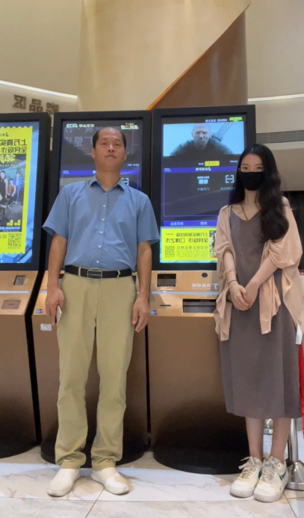

**福建分公司**：

通过此次反诈宣传观影活动，使我们意识到随着互联网信息技术的不断创新迭代，各类新型网络犯罪、诈骗手段也层出不穷，所有人都可能会接触到各式各样的诈骗形式，不要有“贪图便宜”、“一夜暴富”、“天上掉馅饼”的心理，要提升防范意识。同时，应积极向周围的亲人、朋友做好宣传工作，让大家都远离不法分子的“魔爪”，时刻将防诈骗以及网络安全铭记于心!



**浙江分公司：**

这是一部能上映就已经获得巨大胜利的电影，最大意义是给观影者展示了完整的诈骗产业链条，四个维度理清故事逻辑，果断干脆的剖析要害。每一个角色都是诈骗产业链其中的一环，难以逃脱，努力挣脱。但现实残忍，微妙的恐惧感经过了美化，依旧让人感受到背后发凉！最后一闪而过的大佬手上的筹码和金表，让人最后惊恐意识到真正的结局：诈骗是生生不息的，他们藏在黑暗里，毁掉了一个还有另一个。



**江苏分公司：**



今天我们观看了《孤注一掷》这部震撼人心的电影，看完后我觉得人心是复杂的，有时候一个人的表面善良并不代表他内心也是如此。电影中的角色通过一系列的事件，逐渐认识到人心的复杂性。他学会了观察别人的言行举止，学会了分辨谁是真正值得信任的人。这个故事告诉我们，做人不要太单纯，要学会看清人心的复杂性，不要轻易相信别人的表面。

**广东分公司：**



作为反诈宣传片，取材真实、节奏紧凑，揭示了境外网络诈骗的全产业链和骇人内幕，具有很强的教育意义和警示作用。电影对部分情节做了弱化处理，而现实只会更加残酷血腥。电影分三线进行，角色鲜明，让观众有很强的代入感。电影中有一句台词让人印象深刻：“人有两颗心，一颗是贪心，一颗是不甘心”，这句话将时刻警醒着我们。

**杭州分公司：**

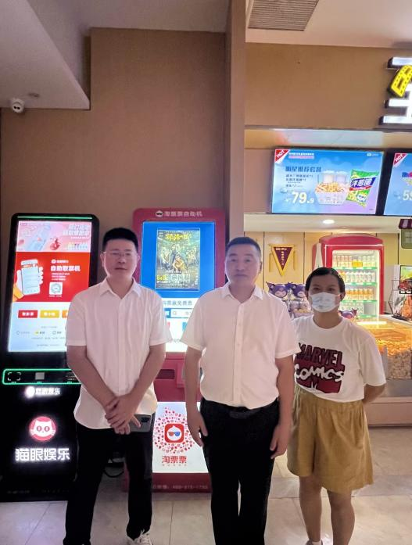

影片暗示了我们不怕不上当，就怕不参与的态度，对于诈骗的防范需要我们时刻保持警觉，不轻易相信陌生人的诱惑。影片揭示了诈骗公司的内部运作，让我们对这种犯罪行为有了更深入的了解。同时，影片也展现了人性的复杂性，我们不能只看到人性的贪婪，也要看到人们在困境中的勇气和善良。《孤注一掷》是一部引人深思的影片，通过揭示电信诈骗的真相，让我们更加深入地认识人性和这个充满诱惑的社会。这部影片不仅提醒我们要保持警惕，更让我们明白，在人生的道路上，我们必须时刻警醒，不被贪欲所左右。

**山东分公司：**



随着社会的发展，诈骗手段层出不穷，在公司经营工作中，反诈宣传有着重要的意义。经过观影活动，分公司上上下下都深刻的认识到了诈骗的社会危害性，并且在分公司已经形成了一种“防范诈骗、人人有责”的意识。在今后，分公司定会加强反诈骗宣传，提高社会公众识别和防范电信网络诈骗的意识和能力，为营造和谐稳定的社会环境做出贡献。

**北京分公司：**这部电影讲述了诈骗团伙利用人们想一夜暴富的心理，先让人尝到甜头，让人炒股、赌博、赌马、买币上瘾。当人入坑，孤注一掷想翻本的时候，骗子立即把受骗者拉黑。被骗上当的人轻则损失一部分钱财，重则倾家荡产、家破人亡。这部电影之所以受到观众如此关注，是因为电信诈骗防不胜防。即使国家早已在反诈骗宣传工作中投入巨大，并开发了反诈APP，但生活中遭遇电信诈骗的情况仍然屡见不鲜。作为金融国企工作者，我们虽然无法阻止诈骗团伙的违法行径，但可以在工作中努力对公司客户进行反诈的科普和保护，遇到可疑行径及时上报，保障客户的财产不受损失。

**天津分公司：**

电影《孤注一掷》是一部充满惊心启示的电影，它不仅通过剧情的发展和角色的表演吸引观众，同时也深刻地反映了当今社会中存在的骗局和危险。它所揭示的真实诈骗内幕令人震惊，它不仅让我们对于网络诈骗有了更加清晰的认识，同时也提醒了大家保护个人信息的重要性。在追求财富和机遇的过程中，我们必须时刻保持理智和警惕，坚守自己的底线，才能真正抵御诱惑，不被外界的诱惑所蒙蔽，才能更好地规避骗局和陷阱，守护自己的幸福和安全。

**大连分公司：**

电影通过几位主演所演的“码农”、18线模特和刚刚毕业的大学生被骗作为主线，对国外诈骗集团整个诈骗流程进行刨析。诈骗集团穷凶极恶，把总部设在东南亚小国，那里经济条件和生活条件恶劣，当地官员和警察与犯罪团伙勾结，使得犯罪分子更加肆无忌惮。我们的祖国虽然强大，但是并没有跨国办案的执法权，使得案件侦破和营救行动困难重重，我们一定要警醒，不要让犯罪分子有机可乘，远离国外高薪诱惑，加强自我防范意识，保护自身财产安全。

孤注一掷出自《宋史·寇准传》：“博者输钱欲尽，乃罄所有出之，谓之孤注。”意思是将所有的钱一次性押上去，决一输赢，做最后一次冒险。而现实是当你的贪念和执念同时涌出时，一切美好都即将消失，所有的恶意慢慢笼罩、吞噬着你，淹没掉你对未来所有的期待，这场赌局，没有赢家。大部分普通人的“人生容错率”很低。每次选择都要为自己负责，因为每次都可能会成为一个人的“人生分水岭”。不经意间接着往下走，就是万丈深渊。



本次活动通过观看主题教育影片，引导员工增强反诈意识，认清诈骗危害、提高防范能力，筑牢了打击电信网络诈骗的坚固屏障，真正加入“全民反诈行动”。看完影片，职工们纷纷表示以后要加强防范意识，时刻保持警醒，自觉抵制诱惑，不断提升自己的认知水平和辨别能力，坚信“网络世界迷人眼，倾家荡产一瞬间”，脚踏实地认真对待工作和生活。

兴业期货将继续深入网络文明建设

提高职工识诈、反诈能力

鼓励员工积极参与反诈宣传

共同守护好大家的“钱袋子”！

可以期许在不远的将来

“全民反诈”的新风气将浸润到

更多、更广的角落

让“天下无诈”照进现实！